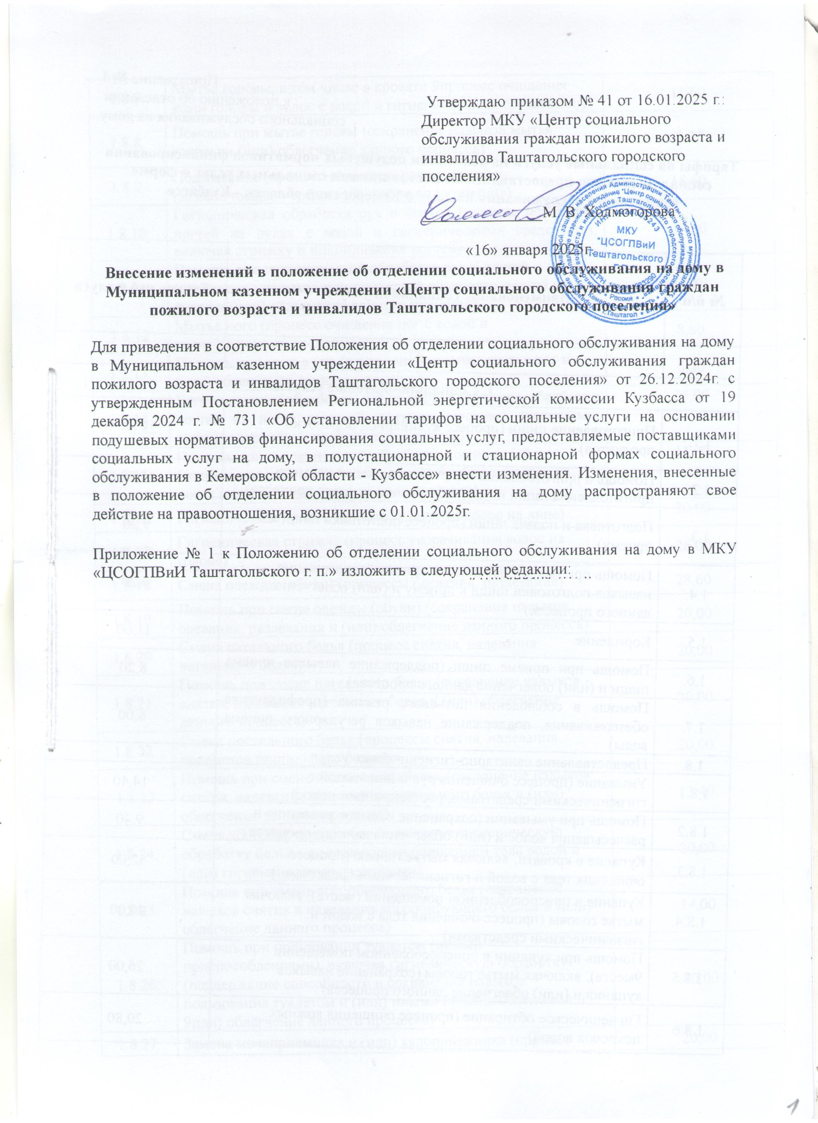

Приложение № 1

к положению об отделении

социального обслуживания на дому

**Тарифы на социальные услуги на основании подушевых нормативов финансирования социальных услуг, предоставляемые поставщиками социальных услуг в форме социального обслуживания на дому в Кемеровской области - Кузбассе**

|  |  |  |
| --- | --- | --- |
| **№ п/п** | **Наименование социальной услуги** | **Тариф, руб./услуга** |
| 1 | 2 | 3 |
| **1. Социально-бытовые услуги** | | |
| 1.1. | Приготовление пищи (процесс кулинарной обработки продуктов) | 28,80 |
| 1.2. | Помощь в приготовлении пищи (поддержание навыков приготовления пищи и (или) облегчение данного процесса) | 15,20 |
| 1.3. | Подготовка и подача пищи (процесс подготовки пищи к приему) | 9,20 |
| 1.4. | Помощь при подготовке пищи к приему (поддержание навыков подготовки пищи к приему и (или) облегчение данного процесса) | 9,20 |
| 1.5. | Кормление | 11,60 |
| 1.6. | Помощь при приеме пищи (поддержание навыков приема пищи и (или) облегчение данного процесса) | 8,20 |
| 1.7. | Помощь в соблюдении питьевого режима (профилактика обезвоживания, поддержание навыков регулярного приема воды) | 6,00 |
| 1.8. | Предоставление санитарно-гигиенических услуг |  |
| 1.8.1. | Умывание (процесс очищения рук и лица водой с гигиеническими средствами, расчесыванием волос) | 14,40 |
| 1.8.2. | Помощь при умывании (сохранение навыков умывания и расчесывания волос и (или) облегчение данного процесса) | 9,40 |
| 1.8.3. | Купание в кровати, включая мытье головы (процесс очищения тела с водой и гигиеническими средствами) | 52,00 |
| 1.8.4. | Купание в приспособленном помещении (месте), включая мытье головы (процесс очищения тела с водой и гигиеническими средствами) | 40,00 |
| 1.8.5. | Помощь при купании в приспособленном помещении 9месте), включая мытье головы (сохранение навыков купания и (или) облегчение данного процесса) | 26,00 |
| 1.8.6. | Гигиеническое обтирание (процесс очищения кожных покровов водой) | 20,80 |
| 1.8.7. | Мытье головы, в том числе в кровати 9процесс очищения кожи головы и волос с водой и гигиеническими средствами) | 11,60 |
| 1.8.8. | Помощь при мытье головы (сохранение навыков мытья головы и (или) облегчение данного процесса) | 8,20 |
| 1.8.9. | Подмывание (процесс очищения кожи с водой и гигиеническими средствами после опорожнения) | 15,60 |
| 1.8.10. | Гигиеническая обработка рук и ногтей (процесс обработки ногтей на руках с водой и гигиеническими средствами, включая стрижку и подпиливание ногтей) | 19,60 |
| 1.8.11. | Помощь при гигиенической обработке рук и ногтей (сохранение навыков гигиенической обработки ногтей на руках и (или) облегчение данного процесса) | 13,80 |
| 1.8.12 | Мытье ного (процесс очищения ног с водой и гигиеническими средствами) | 8,80 |
| 1.8.13. | Помощь при мытье ног (сохранение навыков мытья ног и (или) облегчение данного процесса) | 6,20 |
| 1.8.14. | Гигиеническая обработка ног и ногтей (процесс обработки ногтей на ногах с водой и гигиеническими средствами, включая стрижку и подпиливание ногтей) | 26,00 |
| 1.8.15. | Помощь при гигиенической обработке ног и ногтей (сохранение навыков гигиенической обработки ногтей на ногах и (или) облегчение данного процесса) | 13,00 |
| 1.8.16. | Гигиеническое бритье (процесс удаления волос на лице) | 20,00 |
| 1.8.17. | Гигиеническая стрижка (процесс укорачивания волос на голове) | 26,00 |
| 1.8.18. | Смена одежды (обуви) (процессы одевания, раздевания) | 28,60 |
| 1.8.19. | Помощь при смене одежды (обуви) (сохранение навыков одевания, раздевания и (или) облегчение данного процесса) | 20,00 |
| 1.8.20. | Смена нательного белья (процесс снятия, надевания нательного белья) | 20,00 |
| 1.8.21. | Помощь при смене нательного белья (сохранение навыков снятия, надевания нательного белья и (или) облегчение данного процесса) | 20,00 |
| 1.8.22. | Смена постельного белья (процессы снятия, надевания предметов постельного белья) | 20,00 |
| 1.8.23 | Помощь при смене постельного белья (сохранение навыков снятия, надевания предметов постельного белья и (или) облегчение данного процесса) | 13,40 |
| 1.8.24. | Смена абсорбирующего белья, включая гигиеническую обработку белья с последующим очищением тела водой и (или) гигиеническими средствами) | 20,00 |
| 1.8.25. | Помощь при смене абсорбирующего белья (сохранение навыков снятия и надевания абсорбирующего белья и (или) облегчение данного процесса) | 14,00 |
| 1.8.26. | Помощь при пользовании туалетом (иными приспособлениями), включая гигиеническую обработку (поддержание способности и сохранение навыков пользования туалетом и (или) иными приспособлениями и 9или) облегчение данного процесса) | 20,00 |
| 1.8.27. | Замена мочеприемника и (или) калоприемника (процесс замены мочеприемника и (или) калоприемника и ухода за прилегающими кожными покровами) | 20,00 |
| 1.8.28. | Помощь при замене мочеприемника и (или) калоприемника (сохранение навыков замены мочеприемника и (или) калоприемника, ухода за прилегающими кожными покровами и (или) облегчение данного процесса) | 14,00 |
| 1.9. | Позиционирование (процессы изменения позы в кровати в целях профилактики аспирации, пролежней, контрактур, тромбозов, застройных явлений и др.) | 20,00 |
| 1.10. | Помощь при позиционировании (поддержание двигательных навыков в целях профилактики аспирации, пролежней, контрактур, тромбозов, застойных явлений и др. и (или) облегчение данного процесса) | 14,20 |
| 1.11. | Пересаживание (процессы перемещения) | 20,00 |
| 1.12. | Помощь при пересаживании (поддержание двигательных навыков и (или) облегчение данного процесса) | 14,20 |
| 1.13. | Помощь при передвижении по помещению (поддержание способности к передвижению) | 14,00 |
| 1.13. | Помощь при передвижении по помещению (поддержание способности к передвижению) | 14,00 |
| 1.14. | Покупка за счет средств получателя социальных услуг и доставка продовольственных товаров | 24,00 |
| 1.15. | Покупка за счет средств получателя социальных услуг и доставка готовых блюд и напитков | 24,00 |
| 1.16. | Покупка за счет средств получателя социальных услуг и доставка непродовольственных товаров, включая книги и периодические печатные издания | 24,00 |
| 1.17. | Покупка за счет средств получателя социальных услуг, получение и доставка лекарственных препаратов, изделий медицинского назначения, включая средства по уходу | 38,00 |
| 1.18. | Отправка за счет средств получателя социальных услуг почтовой корреспонденции, ее получение и доставка | 20,80 |
| 1.19 | Оплата за счет средств получателя социальных услуг счетов за жилое помещение, коммунальные услуги и услуги связи | 13,60 |
| 1.20. | Доставка за счет средств получателя социальных услуг вещей в стирку, химчистку и их доставка обратно | 27,60 |
| 1.21. | Мелкий ремонт мягкого инвентаря (одежда, постельное белье, покрывала, шторы) | 40,00 |
| 1.22. | Содействие в обеспечении топливом (в жилых помещениях без газового или центрального отопления) | 27,60 |
| 1.23. | Сортировка и складирование угля в ведро (в жилых помещениях без газового или центрального отопления) | 5,60 |
| 1.24. | Доставка дров до печи (в жилых помещениях без газового или центрального отопления) | 5,60 |
| 1.25. | Доставка угля до печи (в жилых помещениях без газового или центрального отопления) | 4,80 |
| 1.26. | Топка печей (в жилых помещениях без газового или центрального отопления) | 9,20 |
| 1.27. | Очистка топки от золы (в жилых помещениях без газового или центрального отопления) | 9,20 |
| 1.28. | Вынос золы (в жилых помещениях без газового или центрального отопления) | 5,60 |
| 1.29. | Доставка воды (в жилых помещениях без водоснабжения) | 8,40 |
| 1.30. | Содействие в проведении за счет средств получателя социальных услуг ремонта жилых помещений | 41,20 |
| 1.31. | Уборка жилых помещений |  |
| 1.31.1. | Влажная очистка мебели от пыли без передвижения мебели и использование средств для подъема на высоту | 13,60 |
| 1.31.2. | Вынос мусора | 6,00 |
| 1.31.3. | Очистка от пыли полов, пылесосом (веником) площади жилья не более установленной федеральным стандартом социальной нормы площади жилья без передвижения мебели | 13,60 |
| 1.31.4. | Мытье полов площади жилья не более установленной федеральным стандартом социальной нормы площади жилья без передвижения мебели | 20,40 |
| 1.31.5. | Мытье посуды | 13,60 |
| 1.31.6. | Ручная стирка или стирка в полуавтоматической стиральной машине | 78,00 |
| 1.31.7. | Машинная стирка | 26,00 |
| 1.32. | Содействие в организации ритуальных услуг (при отсутствии у умерших граждан родственников или при невозможности или нежелании ими осуществлять погребение) | 110,00 |
| **2. Социально-медицинские услуги** | | |
| 2.1. | Измерение температура тела, артериального давления, пульса, сатурации (в соответствии с медицинскими рекомендациями) (процесс наблюдения за состоянием здоровья) | 4,40 |
| 2.2. | Помощь в соблюдении медицинских рекомендаций (поддержание способности следовать медицинским назначениям и рекомендациям) | 4,40 |
| 2.3. | Подготовка лекарственных препаратов к приему (процесс подготовки порций лекарственных препаратов к приему) | 6,80 |
| 2.4. | Помощь в соблюдении приема лекарственных препаратов (поддержание способности принимать лекарственные препараты) | 6,80 |
| 2.5. | Содействие в получении помощи лечебно-профилактических учреждений |  |
| 2.5.1. | Содействие в предоставлении первичной медико-санитарной помощи, включая медицинскую реабилитацию | 27,60 |
|  |  |
| 2.5.2. | Содействие в предоставлении специализированной, в том числе высокотехнологичной, медицинской помощи | 55,20 |
| 2.5.3. | Содействие в предоставлении паллиативной медицинской помощи | 55,20 |
| 2.5.4. | Содействие в проведении диспансеризации и медицинских осмотров 9профилактических, предварительных, периодических) | 55,20 |
| 2.5.5. | Содействие подготовке к госпитализации в медицинскую организацию, оказывающую специализированную, в том числе высокотехнологичную, медицинскую помощь в плановой форме | 30,40 |
| 2.5.6. | Содействие в посещении лечебно-профилактических учреждений | 91,20 |
| 2.5.7. | Содействие в проведении противоэпидемических мероприятий в том числе вакцинация | 27.60 |
| 2.5.8. | Доставка анализов до медицинской организации | 27.60 |
| 2.6. | Содействие в получении путевки на санаторно-курортное лечение | 27,60 |
| 2.7. | Содействие в проведении медико-социальной экспертизы |  |
| 2.7.1. | Содействие в получении направления медицинской организации на медико-социальную экспертизу | 41,20 |
| 2.7.2. | Содействие в прохождении медицинских обследований, необходимых для получения клинико-функциональных данных в зависимости от заболевания в целях проведения медико-социальной экспертизы | 41,20 |
| 2.7.3. | Содействие в прохождении медико-социальной экспертизы | 41,20 |
| 2.7.4. | Содействие в получении копии акта медико-социальной экспертизы и (или) протокола проведения медико-социальной экспертизы | 41,20 |
| 2.7.5. | Содействие в получении направления медицинской организации на медико-социальную экспертизу | 41,20 |
| 2.8. | Содействие в обеспечении техническими средствами реабилитации, протезно-ортопедическими изделиями, очками, слуховыми аппаратами (сопровождение и помощь в оформлении документов) | 41,20 |
| 2.9. | Проведение оздоровительных мероприятий |  |
| 2.9.1. | Содействие в проведении оздоровительной гимнастики | 15,20 |
| 2.9.2. | Проведение активной и пассивной гимнастики лицам, нуждающимся в уходе | 40,00 |
| 2.10. | Оказание первой доврачебной помощи | 40,00 |
| 2.11. | Проверка условий хранения лекарственных препаратов в соответствии с инструкцией по применению | 20,00 |
| 2.12. | Разъяснение пределов рекомендованной двигательной активности лицам, нуждающимся в постороннем уходе | 20,00 |
| 2.13. | Разъяснение содержания предоставляемого ухода при наличии рекомендаций врача | 20,00 |
| **3. Социально-психологические услуги** | | |
| 3.1. | Социально-психологическое консультирование | 17,20 |
| 3.2. | Психологическая диагностика и обследование личности | 40,00 |
| 3.3. | Психологическая коррекция | 13,60 |
| 3.4. | Социально-психологический патронаж | 40,00 |
| **4. Социально-педагогические услуги** | | |
| 4.1. | Бесплатное обучение практическим навыкам общего ухода за получателями социальных услуг, имеющими ограничения жизнедеятельности | 18,40 |
| 4.2. | Организация досуга (праздники, экскурсии и другие культурные мероприятия) | 234,00 |
| **5. Социально-трудовые услуги** | | |
| 5.1. | Проведение мероприятий по использованию трудовых возможностей и обучению доступным профессиональным навыкам | 24,00 |
| 5.2. | Оказание помощи в трудоустройстве | 82,40 |
| **5. Социально-правовые услуги** | | |
| 6.1. | Оказание помощи в оформлении и восстановлении утраченных документов получателей социальных услуг | 22,80 |
| 6.2. | Помощь в оформлении пенсий, пособий, выплат льгот | 27,60 |
| 6.3. | Оказание помощи в получении юридических услуг (в том числе бесплатно) | 36,80 |
| **7. Услуги в целях повышения коммуникативного потенциала получателей социальных услуг, имеющих ограничения жизнедеятельности** | | |
| 7.1 | Бесплатная помощь в освоении навыков пользования техническими средствами реабилитации, средствами ухода | 18,40 |
| 7.2. | Помощь в освоении навыков самообслуживания, самоконтроля, саморегуляции, общения и поведения в социуме | 18,40 |
| 7.3. | Помощь в освоение навыков пользования мобильным телефоном, компьютером, сетью «Интернет» | 30,00 |
| 7.4. | Помощь в написании, чтении писем (сообщений), в том числе в электронном виде | 11,60 |
| 7.5. | Содействие в проведении социально-реабилитационных мероприятий в сфере социального обслуживания |  |
| 7.5.1. | Помощь в использовании очков и (или) слуховых аппаратов (поддержание способности пользоваться очками и (или) слуховым аппаратом или обеспечение их использования) | 18,40 |
| 7.5.2. | Помощь в использовании протезов или ортезов (сохранение навыков надевания и снятия протезов или ортезов) | 30,60 |
| 7.5.3. | Помощь в поддержании посильной социальной активности (поддержание потребности в осуществлении социальных желаний, стремлений) | 6,20 |
| 7.5.4. | Помощь в поддержании посильной физической активности, включая прогулки (поддержание потребности в движении) | 18,40 |
| 7.5.5. | Помощь в поддержании посильной бытовой активности (поддержание навыков ведения домашнего хозяйства) | 6,20 |
| 7.5.6. | Помощь в поддержании когнитивных функций (поддержание навыков, способствующих сохранению памяти, внимания, мышления идр.) | 6,20 |

